21世纪，后“007”时代的间谍小说
安德鲁•格兰特(Andrew Grant)

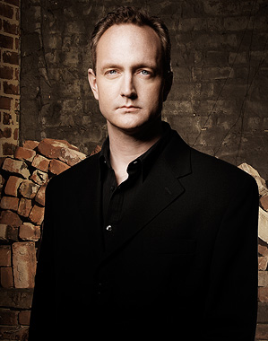
作者简介：
安德鲁•格兰特(Andrew Grant)是畅销书 “杰克•雷切尔系列”(Jack Reacher Series)的作者李•恰尔德(Lee Child)的弟弟。他出生于英格兰，在谢菲尔德大学学英国文学和戏剧，毕业后成立过独立剧团，在电讯行业谋过生。格兰特是这次裁员潮的受害者抑或也是受惠者，因为他有机会反思过去，开始思考生活的各种可能性。


中文书名：《再度死亡》
英文书名：DIE TWICE
作 者：Andrew Grant
出 版 社：St Martin
代理公司：ANA
页 数：352
出版时间：20010年5
代理地区：中国大陆、台湾
审读资料：电子稿
类 型： 惊悚悬疑
版权已授：英国（Pan Macmillan）

内容简介：
在安德鲁∙格兰特的惊险刺激，充满动感的处女小说作品《复仇》中，他向读者展现了一位二十一世纪的詹姆斯∙邦德式人物大卫∙特里威廉。特里威廉将在格兰特的新作中回归，一本扣人心弦，充斥着复仇力量和飙升的肾上腺素的现代惊悚小说。

拜他的上一个任务所赐，大卫∙特里威廉被迫离开纽约后，在芝加哥收到了英国领事的传召。一个星期前，在同一间办公室，他的新上司被一个运转出了问题的皇家海军智能机器人攻击并开枪击中。特里威廉的任务是找出作恶的中间人，结束他的阴谋。很快他就再次发现，要拯救无数无辜的生命，他无法依靠皇家海军情报局的官方力量解决问题，唯一的希望只有他自己的本能和才干。

信任变成了一种幻觉——信任了错误的人，只会导致你的死亡。
和《谍影重重》系列小说的作者罗伯特∙鲁德鲁姆（Robert Ludlam）以及他自己的哥哥理∙查得（Lee Child）相比，安德鲁∙格兰特令人惊异的老练笔锋在现有的犯罪惊悚小说流派中另辟蹊径，不断的在这一具有奠基意义的新书系列中挑战着极限。

谢谢您的阅读
请将反馈信息发至：黄家坤
安德鲁﹒纳伯格联合国际有限公司北京代表处
北京市海淀区中关村大街甲59号中国人民大学文化大厦1705室
邮编：100872
电话：010-82504106，88810959
传真：010-82504200
Email: JHuang@nurnberg.com.cn
手机：13701127730
网址：www.nurnberg.com.cn
微博：http://weibo.com/nurnberg
豆瓣小站：http://site.douban.com/110577/

